## UserDemo RESTFUL接口说明

**1.接口名：**用户注册

**接口说明：**注册一个新的用户。注册成功，发送一封成功邮件

**URL：**http://<ip:port>/user/registerUser

**Method:** Post

**Request Parameter:**

|  |  |  |  |  |
| --- | --- | --- | --- | --- |
| 参数名称 | 描述 | 类型 | 长度 | 是否必填 |
| userName | 账号名称 | String | 40 | 是 |
| password | 密码 | String | 200 | 是 |
| name | 用户名 | String | 50 | 否 |
| age | 年龄 | int | 3 | 是 |
| email | 邮箱 | String | 50 | 是 |

**Response Parameter:**

|  |  |  |
| --- | --- | --- |
| 参数名称 | 描述 | 值 |
| code | 返回码 | 20000 |
| message | 返回消息 | 用户注册成功 |

**异常返回**

当注册用户已经存在时，会返回下面的信息

|  |  |  |
| --- | --- | --- |
| 参数名称 | 描述 | 值 |
| code | 返回码 | 50000 |
| message | 返回消息 | {errorCode:10004,errorMsg:当前用户已经注册} |

示例：

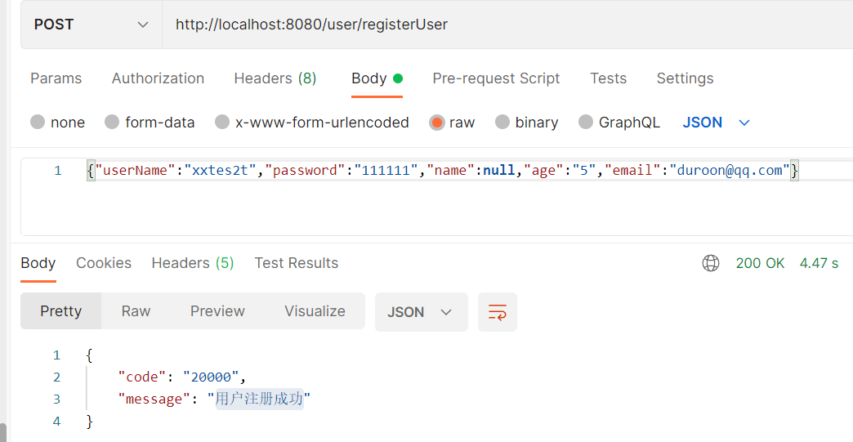

**2.接口名：**用户更新

**接口说明：**更新一个多个用户

**URL：**http://<ip:port>/user/updateUser

**Method:** Post

**Request Parameter:**

|  |  |  |  |  |
| --- | --- | --- | --- | --- |
| 参数名称 | 描述 | 类型 | 长度 | 是否必填 |
| userName | 账号名称 | String | 40 | 是 |
| password | 密码 | String | 200 | 是 |
| name | 用户名 | String | 50 | 否 |
| age | 年龄 | int | 3 | 是 |
| email | 邮箱 | String | 50 | 是 |

**Response Parameter:**

|  |  |  |
| --- | --- | --- |
| 参数名称 | 描述 | 值 |
| code | 返回码 | 20000 |
| message | 返回消息 | 用户更新成功 |

示例：

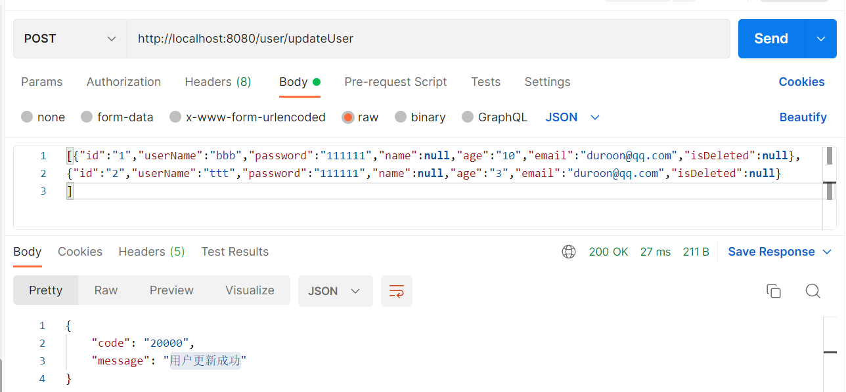

**3.接口名：**用户删除

**接口说明：**逻辑删除一个多个用户

**URL：**http://<ip:port>/user/deleteUser

**Method:** Post

**Request Parameter:**

|  |  |  |  |  |
| --- | --- | --- | --- | --- |
| 参数名称 | 描述 | 类型 | 长度 | 是否必填 |
| id | 用户id | Long |  | 是 |

**Response Parameter:**

|  |  |  |
| --- | --- | --- |
| 参数名称 | 描述 | 值 |
| code | 返回码 | 20000 |
| message | 返回消息 | 用户删除成功 |

示例  
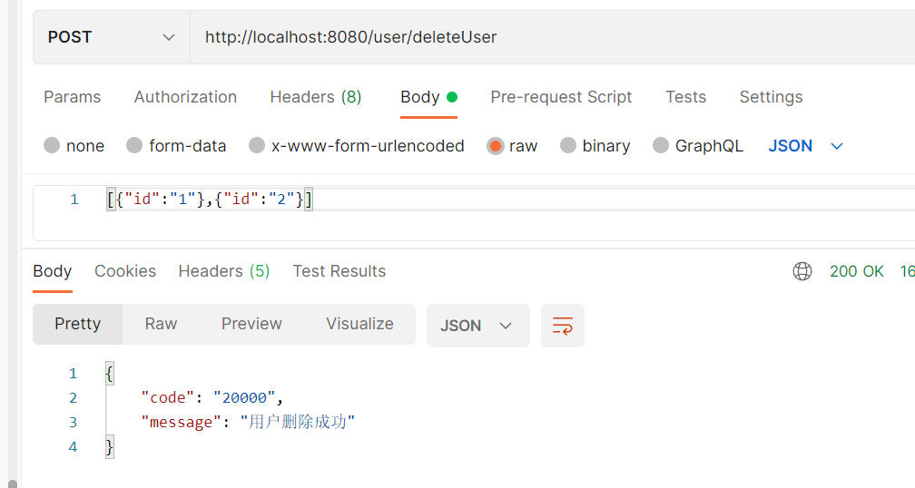

**4.接口名：**读取用户

**接口说明：**通过id读取一个多个用户

**URL：**http://<ip:port>/user/findAllById

**Method:** Post

**Request Parameter:**

|  |  |  |  |  |
| --- | --- | --- | --- | --- |
| 参数名称 | 描述 | 类型 | 长度 | 是否必填 |
| id | 用户id | Long |  | 是 |

**Response Parameter:**

|  |  |  |  |
| --- | --- | --- | --- |
| 参数名称 | 描述 | 类型 | 长度 |
| userName | 账号名称 | String | 40 |
| password | 密码 | String | 200 |
| name | 用户名 | String | 50 |
| age | 年龄 | int | 3 |
| email | 邮箱 | String | 50 |

示例  
